Муниципальное образовательное учреждение
средняя общеобразовательная школа
с. Кивать
Кузоватовского района
Ульяновской области

Обобщение педагогического опыта по теме
«Проектная деятельность
в начальной школе как метод обучения и воспитания в условиях ФГОС II поколения»

Еремина Ольга Ивановна
учитель начальных классов
I квалификационная категория

2012г

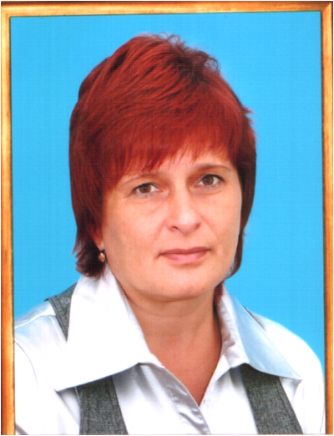
Учитель начальных классов
I квалификационной категории
Стаж работы – 25 лет.
Награждена
грамотой РОО 2011г, грамотой РОО 2008г, благодарственным письмом РОО 2003г
Курсы повышения квалификации –2010 год.
Год аттестации – 2008 год.

Представление
на учителя начальных классов МОУ СОШ с. Кивать
Еремину Ольгу Ивановну.

Педагогический Совет МОУ СОШ села Кивать Кузоватовского района Ульяновской области представляет Еремину Ольгу Ивановну, учителя начальных классов I квалификационной категории в связи с излагаемыми ниже результатами её профессиональной деятельности.
Еремина Ольга Ивановна имеет высшее образование, окончила факультет педагогики и методики начальных классов Ульяновского ордена «Знак Почета» государственного педагогического университета имени И.Н. Ульянова в 1997 году по специальности учитель начальных классов . Общий педагогический стаж – 25 лет, стаж работы в данной школе- 25 лет. Учитель преподает в начальных классах .
Еремина Ольга Ивановна в настоящее время ведет учебные занятия по программе «Планета знаний». Она проводит уроки методически правильно, работает над проектной деятельностью учащихся. Знания теоретических и практических основ предмета Ольги Ивановны отвечают общим требованиям, предъявляемым к учителю по преподаваемому курсу. Имеет глубокие и разносторонние знания своего предмета и смежных дисциплин. Следит за специальной и методической литературой. В учебной работе варьирует различные методики и программы, вносит в них коррективы. Умеет анализировать свою деятельность, исправляет допущенные ошибки.
Ольга Ивановна осуществляет обучение и воспитание учащихся с учетом возрастных, индивидуальных особенностей. Учитель использует в своей работе различные формы обучения детей и ИКТ.
Еремина Ольга Ивановна осуществляет просветительскую работу среди родителей и обучающихся, умело вовлекает родителей в учебно- воспитательный процесс, ведет работу над развитием у учащихся обще учебных умений и навыков. Учащиеся принимают участие в различных районных, областных и всероссийских конкурсах и олимпиадах, демонстрируют хорошие теоретические и практические знания в ходе контрольных проверок и участии в различных конкурсах. Проект «Русская печка, как мама» Кузьмин Никита занял I место в зональном этапе конкурса «Малая академия».
Еремина Ольга Ивановна участник конкурса «Педагог года - 2006». Опыт работы Ольги Ивановны обобщался как в школе, так и в районе, она постоянно повышает свою педагогическую квалификацию в УИПК ПРО, делится опытом работы с коллегами на РМО, дает открытые уроки, участвует в районных, областных и всероссийских конкурсах, имеет персональный мини сайт nsportal.ru/erimina-olga-ivanovna(подтверждается сертификатами, свидетельствами и дипломами о участии в конкурсах ).
Еремина Ольга Ивановна требовательный, добросовестный педагог, отзывчивый и доброжелательный человек, обладает хорошими коммуникативными качествами, старается создать вокруг себя доброжелательную обстановку, обладает организаторскими способностями, пользуется заслуженным авторитетом среди коллег, учащихся и их родителей.
Награждена грамотой РОО 2011г, грамотой РОО 2008г, благодарственным письмом РОО 2003г.

Директор МОУ СОШ с. Кивать: О.В. Мелешкина.

